
Universidad Nacional Experimental del Táchira
Departamento de Ingeniería Mecánica
Núcleo de Termofluidos

Asignatura: | Laboratorio de Mecánica de Fluidos
Código: | 0121 L y 0622502L
Carrera: | Ingenierías Mecánica, Industrial y Ambiental

Práctica IV: Medidores de Presión
Objetivos específicos:

- Definir las escalas y unidades de medición de la presión.
- Estudiar los dispositivos para medir presión manométrica: Manómetro de Bourdon y Manómetro de columna de líquido.
- Estudiar el funcionamiento del banco calibrador a pesas para manómetros.
- Determinar los diferentes tipos de errores que puede presentar un manómetro y establecer el procedimiento de corrección adecuado.

Fundamentos:
La presión es la fuerza que ejerce un fluido por unidad de área, ésta solo se emplea cuando se trata de un gas o un líquido. La contraparte de la presión en los sólidos es el esfuerzo. La presión en un fluido aumenta con la profundidad como resultado del peso del fluido, este aumento se debe a que el fluido a niveles más bajos soporta más peso que el fluido a niveles más altos. La presión varía en dirección vertical como consecuencia de los efectos gravitacionales, pero no existe variación en la dirección horizontal. Lo anterior se puede escribir de la siguiente manera:

$\frac{∂P}{∂x}=0$ $\frac{∂P}{∂y}=0$ $\frac{∂P}{∂z}=−ρ⋅g$
Ecuación 4.1
Integrando la ecuación obtenida para el eje vertical, se obtiene:

$$\frac{\text{dP}}{\text{dz}}=−ρ⋅g≡−γ$$ |  | $$P−P_{o}=ρ⋅g⋅h$$
Ecuaciones 4.2 y 4.3
Para el caso de los gases contenidos en un tanque, motivado a que su peso es demasiado pequeño, la presión se considera uniforme.

UNIDADES Y ESCALA PARA LA MEDIDA DE LA PRESIÓN.
La presión puede expresarse con respecto a cualquier nivel de referencia arbitraria. Los niveles arbitrarios de referencia más usuales son el cero absoluto y la presión atmosférica local. Cuando la presión se expresa como una diferencia entre su valor y el vacío completo, se conoce como presión absoluta, mientras que cuando se expresa como la diferencia entre su valor y la presión atmosférica local, se conoce como presión manométrica.
Los dispositivos de medición de presión llamados manómetros, son utilizados para medir la presión manométrica, entre ellos cabe mencionar, el manómetro de Bourdon, y el manómetro estándar. (Ver fig. 1 a y b)

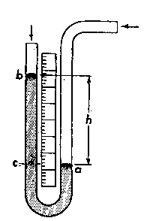
Presión atmosférica
Presión medida
Figura 1a : Manómetro Estándar
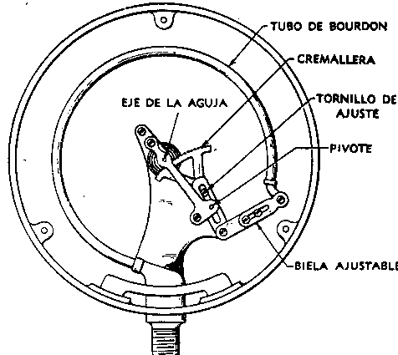
Figura 1b: Manómetro de Bourdon

La figura 2 ilustra la información y las relaciones entre las unidades comunes de medidas de presión. La atmósfera estándar es la presión media a nivel del mar, 29.92 pulg Hg
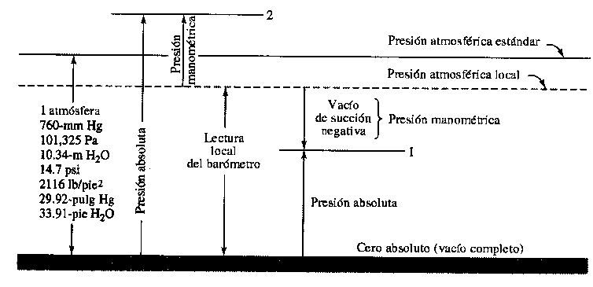
Figura 2: Unidades y escala para la medida de la presión

Desarrollo de la Práctica:
Se procederá a calcular los porcentajes de error para un manómetro Bourdon, utilizando tanto el Banco Calibrador a Pesas, como el Calderín.
Procedimiento Experimental:

BANCO CALIBRADOR A PESAS
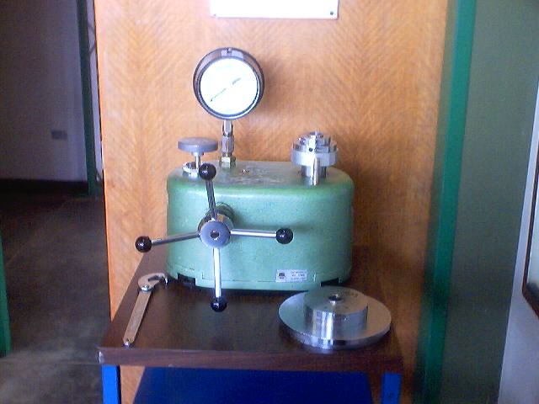
Figura 3: Banco Calibrador a pesas
PARTES DEL BANCO CALIBRADOR

1.- Plato porta pesas

2.- Nivel metálico de referencia

3.- Pesas

4.- Aro porta manómetro

5.- Manómetro Bourdon

6.- Válvula de aguja del deposito de aceite

7.- Volante
5

1
4
6

7
2

3

Antes de instalar el manómetro en el banco calibrador es necesario expulsar todo el aire del sistema oleo-dinámico del banco, para ello proceda de la siguiente manera:

- Cubra con la palma de la mano el aro porta-manómetro.
- Gire la válvula del depósito de aceite en sentido anti-horario (2 vueltas)
- Extraiga totalmente el volante.
- Cierre la válvula de aguja.
- Quite la palma de la mano del aro porta-manómetro.
- Gire el volante en sentido horario, hasta que el aceite salga por el aro porta-manómetro. (No más de 3 vueltas).
- Proceda a instalar el manómetro. Si la aguja del manómetro sufre alguna desviación en la escala, es necesario abrir la válvula para liberar presión y luego proceder a cerrarla.
- Para tomar la primera lectura manométrica, instale en el platillo porta-pesas, una presión nominal adecuada al rango del manómetro y proceda a girar el volante en sentido horario, lenta y constantemente, hasta que el plato porta-pesas suba hasta la mitad aproximadamente de entre las dos marcas que indica el nivel metálico. Registre el valor de la presión manométrica y el valor de la presión nominal. Luego, para calcular el porcentaje de error, aplique la ecuación:
- $\%E=\frac{(\text{LM}−\text{LN})}{\text{LN}}∗\text{100}$Para realizar más pruebas es necesario abrir la válvula del depósito de aceite, sacar el volante e incrementar la presión nominal, colocando más pesas, y cerrando de nuevo la válvula.
- Construya una tabla y realice tantas medidas como sea posible.

CALDERÍN

Figura 5: Calderín y manómetro de columna.
Figura 6: Calderín, esquema.

- Colocar el calderín con agua sobre el calentador y precalentar.
- Cierre la válvula del calderín una vez precalentado el mismo.
- Cuando la aguja del manómetro indique una presión manométrica de 0.1 bar, proceda a leer las columnas h1 y h2 del manómetro de Mercurio en “U”, con estas alturas se obtiene la primera presión nominal.
- Continúe el mismo procedimiento anterior para lecturas manométricas de 0.2, 0.3, 0.4 y 0.5 Bar.
- Calcule los porcentajes de error para el rango de lectura tomado.
- Una vez tomados los valores de presión positiva proceda a abrir la válvula dejando escapar el vapor.
- Rápidamente cierre la válvula e introduzca el calderín en el recipiente con agua, para obtener una lectura manométrica negativa (presión de vacío)
- Registre los nuevos valores de h1 y h2 de presión nominal.
- Calcule el porcentaje de error del vacuómetro.

Información Complementaria:
Al determinar la prueba en carga de un manómetro no calibrado y calcularse los errores absolutos correspondientes, puede observarse lo siguiente:
- Un error constante:
En este caso la aguja esta mal ajustada: para ajustarla se coloca en el porta pesas un valor equivalente a la mitad de la presión total del manómetro, se realiza una prueba en carga y se coloca la aguja en su sitio respectivo.
- Un error positivo en un extremo de la escala y negativo en el otro:
En este caso la biela del manómetro debe corregirse.
Una vez calibrado y ajustada la aguja del manómetro, al realizarse pruebas en carga y descarga, pueden observarse:
- Errores constantes en toda la escala:
El manómetro es eficaz. Para obtener la lectura correcta debe realizarse la curva de calibración correspondiente.
- Errores diferentes no mayores del 15%.
Puede probarse nuevamente la calibración realizada, ajustando bien sea la biela del manómetro o el tornillo de la cremallera. Si el error persiste puede realizarse una curva de calibración para las lecturas correctas.
- Errores diferentes mayores al 15%
Este tipo de error es causado por “Fatiga” del material del tubo de Bourdon y no se puede corregir, por lo que el manómetro debe desecharse.

Instrumentos de medición más usados:
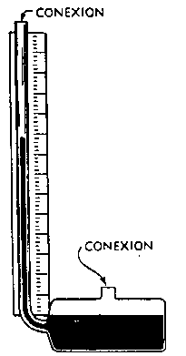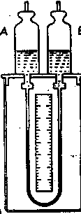
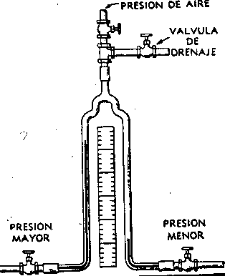

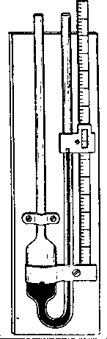

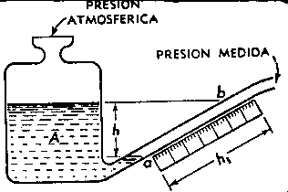

Post-Laboratorio:

- Para el manómetro de tubo de Bourdon asignado, construir la curva de calibración, tanto para el banco calibrador a pesas como el calderón.
- Analizar la curva de calibración del manómetro de Bourdon y explicar los tipos de error posible y la acción correctiva.
- Investiguar sobre otros equipos de medición de presión existentes en el mercado.

MANOMETRO VACUOMETRO
LM | LN |  | h1-h2 | Δh Bar | E% Bar
LM | h1 | h2 | Δh (mmHg) | Δh Bar | E% Bar

PARA EL BANCO
No. Prueba | LM | LN | E%
1
2
3
4
5
6
7

